

砂石分离机

使
用
说
明
书


浙江森友环保成套设备有限公司
电话：400-826-9815 业务咨询：0573-86806888
邮编：314305 网址：http//www.sinou.cn

目 录
- 仪表及开关功能定义……………………………………………… 1
- 使用操作…………………………………………………………… 4
- 注意事项…………………………………………………………… 5
- 保养及故障排除…………………………………………………… 5
- 维修保养…………………………………………………………… 6
- SY-FG10/SY-FG15型砂石分离机介绍………………………………7
- SY-FG30型砂石分离机介绍…………………………………………9
- SY-FG30F型砂石分离机介绍………………………………………11
- SY-FZ25型砂石分离机介绍……………………………………… 13
- SY-XG20型砂石分离机介绍……………………………………… 15

一、仪表及开关功能定义

主界面：
电压表 | 文本显示器 | 电流表
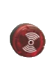  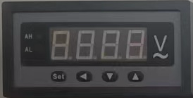  主机报警  浆水报警 | 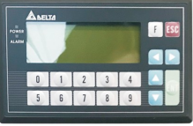 | 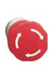  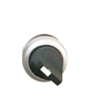  急 停  手自动

分砂启停 | 分石启停 | 冲料泵启停 | A车位 | B车位 | 机体冲水启停 | 输送带
锥度池冲料泵 | 清水补给 | 浆水补给 | A供浆 | B供浆 | 旋流器 | 锥度池水泵

文本显示器

操作流程：
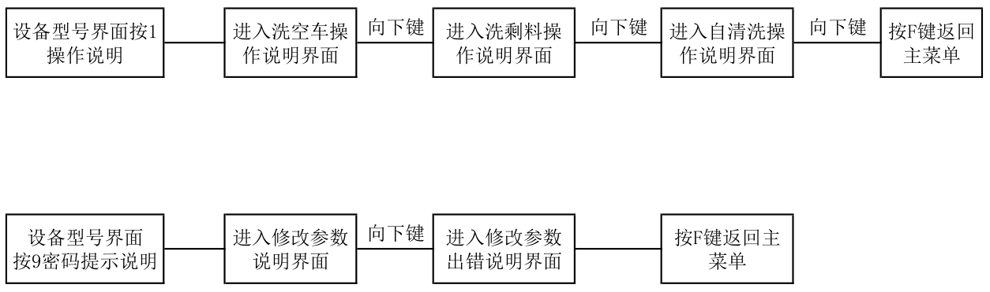

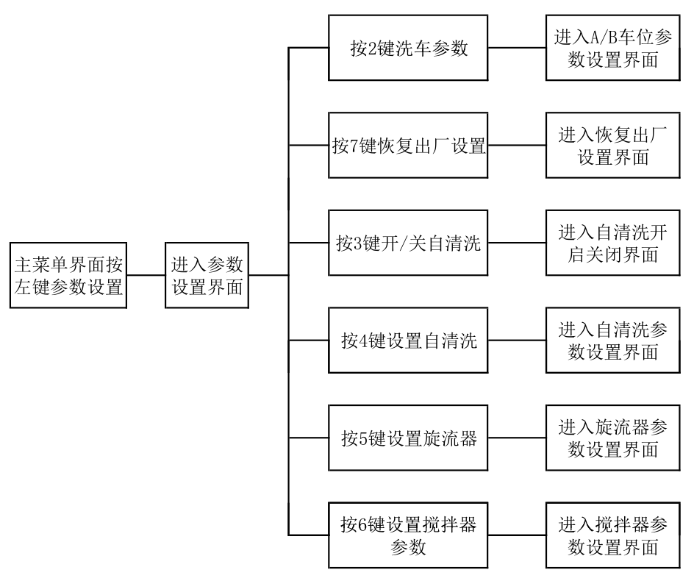
主菜单文本操作流程：

主界面模式说明：
1/16
序号 | 名称 | 页面 | 说明
1 | 设备型号界面 | 设备型号 | 主界面显示设备已运行时间，按1键进入操作说明，按9键进入密码提示。
  SY-XXXX砂石分离机 组合柜
  设备已运行 0 天 0 时 0 分
  操作说明按1 | 密码提示按9
2 | 洗空车模式 |  | 洗空车模式，按下车位启动按钮报警声响起，车位自动加水至设定时间后停止加水，设备自行运转至停止。下一页洗剩料模式。
  洗空车模式
  按下车位启动按钮报警声响起
  车位自动加水至设定时间 0.0 分
  钟后停止加水 设备自行运转至停止
  下一页洗剩料模式
3 | 洗剩料模式 |  | 洗剩料模式，将洗剩料旋钮旋至开位置，按下车位启动按钮，车位开始加水，再次按下车位启动按钮，车位停止加水。倒料结束后关闭洗剩料旋钮。下一页自清洗模式。
  洗剩料模式
  将洗剩料旋钮旋至开位置 按下车位启动按钮车位开始加水再次按下车位启动按钮车位停止加水 倒料结束后关闭洗剩料旋钮 下一页洗剩料模式
4 | 自清洗模式 |  | 自清洗模式，自清洗将在洗完最后一辆车后及时启动，启动时间和次数可在参数设置里根据提示进行修改。
  自清洗模式
  自清洗将在洗完最后一辆车后计时启动，启动时间和次数可在参数设置里根据提示进行修改
6 | 修改参数时操作失误或忘记原来的参数 |  | 修改参数时操作失误或忘记原来的参数，请返回主菜单按左键参数设置，根据提示按数字7进入恢复出厂设置。
  修改参数时操作失误或
  忘记原来的参数
  请返回主菜单按左键参数设置 根据提示按数字7进入恢复出厂设置

主菜单界面操作说明：
2/16
序号 | 名称 | 页面 | 说明
1 | 主菜单 |  | 在主菜单页面下，按左键进入参数设置页面，按右键进入状态指示页面。
  D版本V1.0 | 主菜单 |  |  | 0 | 0 0
  参数设置 |  |  | 状态指示
2 | 参数设置 |  | 在参数设置页面下，按1键设置洗空车参数，按2键设洗剩料参数，按3键设自清洗参数，按4键恢复出厂设置，按5键设置旋流器，按6键设置搅拌器。
  参数设置
  按1设洗空车参数 | 按2设洗剩料参数
  按3设自清洗参数 | 按4恢复出厂设置
  按5设旋流器参数 | 按6键设置搅拌器
3 | 洗车参数设置 |  | 在洗车参数设置页面下，对AB车位设置相应参数。
   | 当前值 | 设定值
  A车位加水时间 | 0.0 | ###.#
  B车位加水时间 | 0.0 | ###.#
4 | 开/关自清洗 |  | 在开/关自清洗页面下，按←键关闭自动清洗程序，按→键启动自动清洗程序。
  自动清洗程序关闭键
  自动清洗程序启动键
  自清洗程序已启动
5 | 自清洗参数设置 |  | 在自清洗参数设置页面下，对自清洗等待时间和到次数停部分设备进行相应的参数设置，按4设置到次数是否停主机体。
   | 自清洗参数设置
  自清洗等待时间分钟 |  | 0 | #####
  到次数停部分设备 |  | 0 | #####
  到次数是否停主机体 |  | 按4设 否
6 | 旋流器设置 |  | 在旋流器设置页面下，对旋流器延停分砂机和导料槽延停旋流器设置相应参数。
   | 当前值 |  | 设定值
  旋流器延停分砂机 | 0.0 | ####.#
  导料槽延停旋流器 | 0.0 | ####.#
8 | 恢复出厂设置 |  | 按左键恢复出厂值。
  按左键恢复出厂值

二、使用操作
3/16
3/16
1、电源：⑴ 合上3P主电源断路器。
⑵ 合上1P控制电源断路器。

2、手动：⑴ 将转换开关的指示箭头旋转至手动位置，此时该设备处于手动控制状态。
⑵ 驾驶员将车倒至A、B车位后，按下A、B车位启动按钮（绿色指示灯亮）A、B车位警报器发出蜂鸣声，水泵启动3秒钟后开始向车内加水。加水时间根据车内所剩余料的多少而定，水只能多加不能少加，以免造成砂石分离机内堵塞，同时还会影响分离效果。
⑶ 水加好后按下A、B车位水泵停止按钮，同时按下分离机和冲料泵启动按钮。待启动后，驾驶员才能向导料槽内慢放车内的剩料，进行清洗。
⑷ 待车内余料放完，导料槽里没有余料时，按下冲料泵停止按钮。看到主机砂、石出口没有出料后，按下主机机体清洗按钮，清洗3-4分钟后，关闭主机机体清洗和分离机运行。
⑸ 观察砂、石出口有无砂石料堵住，及时清理。

3、自动：(1) 将转换开关的指示箭头旋转自动位置，此时该设备处于自动工作状态。
(2) 驾驶员将车倒至A、B车位后，下车观察进料口是否对正水泵出水口，按一下远程控制启动按钮，PLC得到指令后开始工作。
(3) 车位水泵警报器发出蜂鸣声，3秒钟后A、B车位水泵开始向车内加水，加水时间三分钟，到了设定时间值自动停止。
(4) 在A、B车位加水泵即将停止时，分砂机和分石机同时启动，分砂机运行12分钟，分石机运9分钟，到了设定时间值自动停止。
（5）在分离机启动30秒后，水泵启动，然后冲料泵开始启动，到了设定时间值自动停止。
（6）驾驶员在冲料泵启动后才能向导料槽慢放余料清洗。
（7）PLC设定的时间可根据实际情况调节。
注：此操作时洗剩料旋钮开关必须在关的位置。

4、洗大方量废弃砼自动程序
（1）将任意一个洗剩料旋钮开关旋转至开的位置，洗剩料程序开始运行，分离机启动，按下加水按钮，即开始加水。根据车内余料多少加相应水量，再按一下加水按钮即加水停止。
（2）洗剩料结束后，将洗剩料旋钮开关旋回关闭状态，洗剩料程序停止，设备会延时运行一段时间，来排清机体里的余料。

注：洗剩料必须由专人操作，避免司机倒料后即离开出现以下两种状况。
1、洗剩料开关不关造成设备长时间运转。
2、开关关过早造成料未洗完设备停止而堵塞。

以上操作时电柜转换开关必须在自动模式

三、注意事项
4/16
4/16
1、开机启动前须清理异物，点动检查电机正反转。
2、机内必须先加满水，待溢流口有水溢出为止，否则会影响清洗效果。
3、停机前必须将分离机内积存物冲洗干净，严防因混凝土固化造成下次启动困难或设备损坏。
4、在分离大方量废料时，卸料必须用手动控制，缓慢倒料，切不可过量，否则易造成堵塞损坏设备！！
5、特殊情况下需要排污时，手动启动分砂、分石及机体冲水，同时打开排污阀，待机内砂浆水排净后，再关闭各动作，最后关闭排污阀。
6、砂、石出料口的料堆严禁高于出料口，以免造成分离机堵塞。
7、分离机设备若去石系统不能正常运转，请及时维修更换，以保证筛网孔畅通。
8、SY-FZ25型振动筛设备筛网及时清理严禁堵塞，确保筛网孔畅通。

9、检修设备时，必须关闭电气控制柜总电源（悬挂：“停电检修 禁止送电”标识），并由专人检修。

四、保养及故障排除

1. 保养
（1）、分离机轴承每三个月加注一次3#锂基润滑脂，分砂绞笼、分石筛网轴密封系统一星期加注一次3#锂基润滑脂。
SY-FZ25型设备分砂绞笼下轴密封系统一星期加注一次3#锂基润滑脂。
（2）、减速机保养根据减速机厂家使用说明书。
（3）、每周检查振动电机及减速机固定螺丝，如有松动，请及时紧固。
（4）、定期检查链条松紧，每周加适量润滑油。
（5）、及时清理导料槽内残留积料，保障进料畅通，保持外观清洁。
（6）、SY-XG20型设备提升料斗每星期清理一次。
（7）、电气控制柜要保持干燥、清洁，每三个月检查一次各电器接线端子是否松动，如有松动，及时处理。分离机电机罩要保证完好。
（8）、绞龙处于工作状态时，如遇突发事故（如：卡住、停电等）过载时须立即停止工作，如需长时间修理，需将绞龙槽底部排污口打开清理积料，避免绞龙堵塞。
清理时切记关闭电源。
（9）、SY-XG20型设备绞龙叶片的耐磨件应在6~8个月视磨损情况进行加固。

2. 故障排除
5/16
序号 | 故障现象 | 产生原因 | 排除方法
1 | 分离机不出砂石 | 电源未接通 | 接通电源
1 | 分离机不出砂石 | 电机或减速机损坏 | 检修电机或减速机
1 | 分离机不出砂石 | 链条断裂 | 更换链条
1 | 分离机不出砂石 | 筛网或输砂绞笼旋转方向错误 | 调换电机相序，纠正旋转方向
2 | 出石口有大量水 | 去石系统损坏，筛网孔堵塞 | 疏通筛网孔，更换去石系统
2 | 出石口有大量水 | 机体内部积料太多 | 清理干净机体内积料
3 | 筛网输砂绞笼不能正常转动 | 机体内严重堵料 | 清理机体内积料
3 | 筛网输砂绞笼不能正常转动 | 轴承损坏或缺少润滑油 | 更换轴承，加注润滑油
4 | 车位加水、导料槽冲水不出水 | 水泵进水口堵塞 | 疏通堵塞物
4 | 车位加水、导料槽冲水不出水 | 水泵反转 | 调整电机相序
4 | 车位加水、导料槽冲水不出水 | 水管堵塞 | 疏通水管
5 | 自动、手动程序  不启动 | 车位启动按钮损坏 | 更换按钮
5 | 自动、手动程序  不启动 | 车位按钮到配电柜信号线断开 | 更换信号线
5 | 自动、手动程序  不启动 | 自动或手动开关损坏 | 更换开关
5 | 自动、手动程序  不启动 | 急停按钮未复位 | 急停按钮复位
6 | 车位水泵能运行，砂石分离机不运行 | 车位按钮失灵或损坏 | 更换按钮
6 | 车位水泵能运行，砂石分离机不运行 | 显示屏参数为0 | 设置砂石分离机运行参数
6 | 车位水泵能运行，砂石分离机不运行 | 连接分砂机、分石机的小型继电器、交流接触器断路或损坏 | 接通线路或更换电器元件
7 | 热过载保护器跳闸，报警器报警 | 设备运行负载过大 | 设备传动部分加注润滑油，清理机体内积料，
7 | 热过载保护器跳闸，报警器报警 | 减速机或设备轴承损坏 | 维修减速机、更换轴承
7 | 热过载保护器跳闸，报警器报警 | 水泵堵塞、水泵损坏 | 疏通水泵、维修水泵
7 | 热过载保护器跳闸，报警器报警 | 电机故障 | 维修电机
8 | 文本显示器  PLC不运行 | 开关电源没有直流24V电压输出 | 检查交流220V输入电源，如有，更换开关电源
8 | 文本显示器  PLC不运行 | 急停按钮损坏 | 更换急停按钮
8 | 文本显示器  PLC不运行 | 文本显示器、PLC损坏 | 更换
五、保修说明
1. 分离机及电气控制柜在正常使用情况下保修期为一年。
2. 泵在正常使用情况下保修期为半年。
6/16

SY-FG10/SY-FG15型砂石分离机

介绍说明

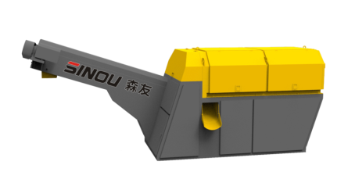

1、技术参数
7/16
型 号  项目名称 | SY-FG10 | SY-FG15
分石滚筒直径mm | 1000 | 1250
分砂绞笼直径mm | 480 | 480
筛分能力t/h | 15-20 | 20-30
分石尺寸mm | >φ5 | >φ5
分砂尺寸mm | φ1~φ5 | φ1~φ5
电机功率kw | 8 | 9.5
总重量t | 3.4 | 4.7
外形尺寸（长×宽×高）m | 6.22×2.05×2.44 | 7.18×2.06×2.65

2、主要结构

本系列产品结构主要分为分离系统、供水系统、电气控制系统，把废弃砼中的石子、砂子及泥浆水分离再利用，达到废弃物回收利用的目的，回收率可达到99.9%。

分离系统：即导料槽和砂石分离机主机，导料槽主要用于输送废弃砼，主机进行清洗分离。

供水系统：主要由阀门、泵及水管等组成。

电气控制系统：由电气控制主柜（手动、自动）、PLC、安全警告装置、线缆、布线管等组成。
分砂减速机
输砂绞龙

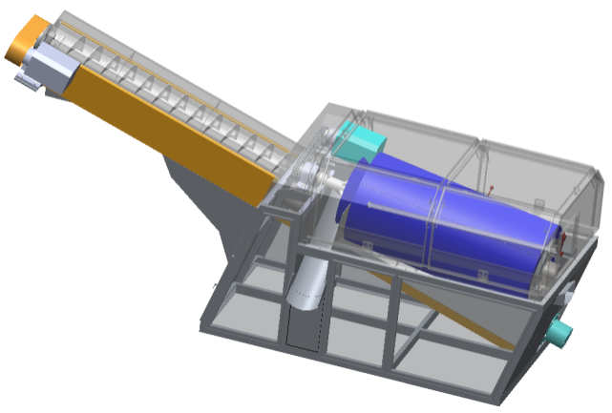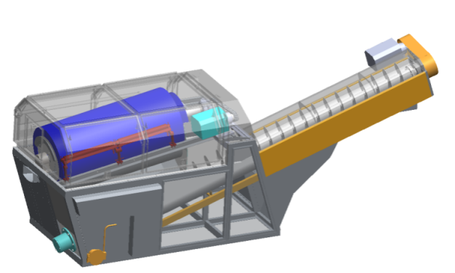
进料口
分砂轴承座
分石滚筒
分石减速机
出砂口
去石系统
出石口
溢流口
排污口

3、工作原理
由导料槽将废弃砼输入砂石分离机，经过筛网旋转将石子和砂分离出来。石子通过筛网内螺旋输至出石口排出机体；砂及水泥浆等经过水的稀释和冲洗后，砂沉入水底，通过绞笼输送至出砂口排出机体；泥浆水从溢流口排出机体进入下一环节。
8/16

SY-FG30型砂石分离机

介绍说明

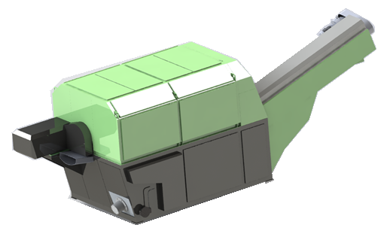

1、技术参数
9/16
型 号  项目名称 | SY-FG30
分砂绞笼直径mm | 600
筛分能力t/h | ＜70
分石尺寸mm | ＞φ5
分砂尺寸mm | φ1~φ5
电机功率kw | 13
总重量t | 8
外形尺寸（长×宽×高）m | 8.4×2.5×2.9

2、主要结构

本系列产品结构主要分为分离系统、供水系统、电气控制系统，把废弃砼中的石子、砂子及泥浆水分离再利用，达到废弃物回收利用的目的，回收率可达到99.9%。

分离系统：即导料槽和砂石分离机主机，导料槽主要用于输送废弃砼，主机进行清洗分离。

供水系统：主要由阀门、泵及水管等组成。

电气控制系统：由电气控制主柜（手动、自动）、PLC、安全警告装置、线缆、布线管等组成。
分石减速机
分石滚筒
分砂减速机

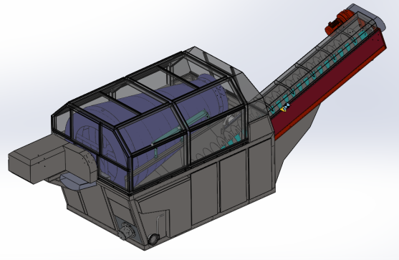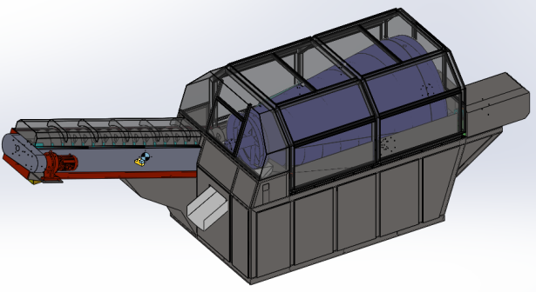
输砂绞龙
溢流口
分砂轴承座
排污口
去石系统
进料口
出砂口
出石口

3、工作原理
由导料槽将废弃砼输入砂石分离机，经过筛网旋转将石子和砂分离出来。石子通过筛网内螺旋输至出石口排出机体；砂及水泥浆等经过水的稀释和冲洗后，砂沉入水底，通过绞笼输送至出砂口排出机体；泥浆水从溢流口排出机体进入下一环节。
10/16

SY-FG30F型砂石分离机

介绍说明

1、技术参数
11/16
型号  项目名称 | SY-FG30F
分石滚筒直径mm | 1600
分砂绞笼直径mm | 600
筛分能力t/h | 70-80
分石尺寸mm | >φ5
分砂尺寸mm | φ1-φ5
电机总功率kw | 16.5
总重量t | 6

2、主要结构

本系列产品结构主要分为分离系统、供水系统、电气控制系统，把废弃砼中的石子、砂子及泥浆水分离再利用。

分离系统：导料槽和分砂分石主机，输送机、导料槽主要用于输送废弃砼，主机进行清洗分离、输送机输送石子。

供水系统：水泵、水管、阀门、管件。

电气控制系统：由电气控制主柜（手动、自动）、PLC、安全警告装置、线缆、布线管等组成。

输砂绞龙
分砂减速机

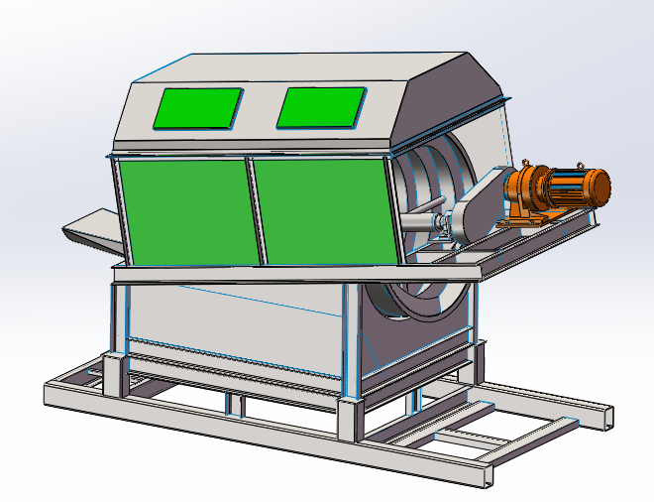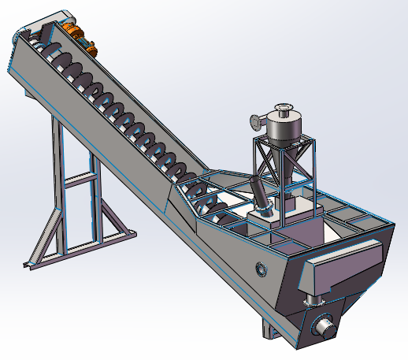
下轴承座
溢流口
溢流口
进料口
出石口
分石减速机
旋流器
分石滚筒
分砂进料口

3、工作原理

由导料槽将废弃砼输入砂石分离机，经过筛网旋转将石子和砂分离出来，石子通过筛网内螺旋输送至出石口，经过输送机输送到堆石场；砂及水泥浆等进入1#锥形池，通过抽沙泵输送至分砂绞龙分离出砂；浆水由溢流口流出进入2#锥形池，通过抽沙泵进入旋流器进行二次细砂分离，细砂进入分砂绞龙排出，浆水进入下一处理环节。
12/16

SY-FZ25型砂石分离机

介绍说明

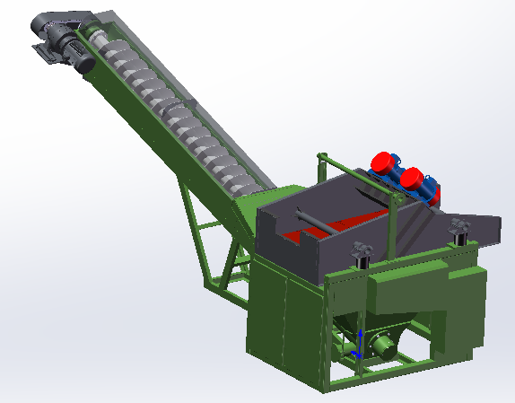

1、技术参数
13/16
型号  项目名称 | SY-FZ25
筛网尺寸mm | 1200×2400
绞龙直径mm | 480
筛分能力t/h | 30-50
分石尺寸mm | >φ5
分砂尺寸mm | Ф1-φ5
电机总功率kw | 5.5/1.5/1.5=8.5
总重量t | 5
外形尺寸（长×宽×高）m | 6.57×2.45×2.75

2、主要结构

本系列产品结构主要分为分离系统、供水系统、电气控制系统，把废弃砼中的石子、砂子及泥浆水分离再利用，达到废弃物回收利用的目的，回收率可达到99.9%。

分离系统：即导料槽和砂石分离机主机，导料槽主要用于输送废弃砼，主机进行清洗分离。

供水系统：主要由阀门、泵及水管等组成。

电气控制系统：由电气控制主柜（手动、自动）、PLC、安全警告装置、线缆、布线管等组成。

出石口
排污口
分石振动筛
振动电机
输砂绞龙
分砂减速机
出砂口
分砂轴承座
溢流口

3、工作原理
由导料槽将废弃砼输入砂石分离机，经过振动筛将石子和砂分离出来，石子通过振动筛网排除机体；砂及水泥浆等经过水的稀释和冲洗后，砂沉入水底，通过绞笼输送至出砂口排出机体；泥浆水从溢流口排出机体进入下一处理环节。

14/16

SY-XG20型砂石分离机

介绍说明

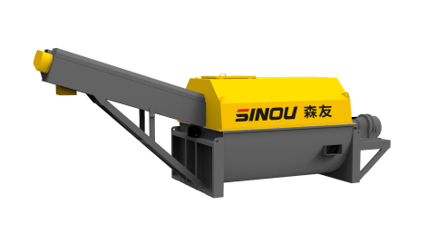

1、技术参数
15/16
型号  项目名称 | SY-XG20
总功率（千瓦） | 7.5KW+4KW=11.5KW
清洗能力（吨/小时） | 35-50
外形尺寸（米） | 10.15x2.6x2.7

2、主要结构
本系列产品结构主要由砂石清洗与输送系统、供水系统和电气控制系统组成(砂石清洗与输送系统，具体见主机外形图。）
供水系统：主要由潜水泵、喷水管等组成。

电气系统：由电气控制箱等组成，依据程序控制电机及阀门的相应动作。
分石滚筒
分砂减速机
输砂绞龙

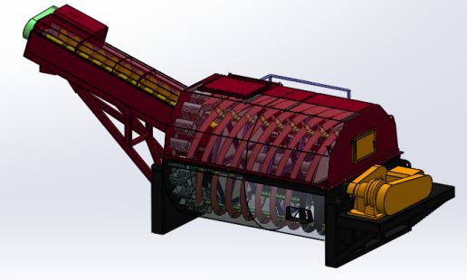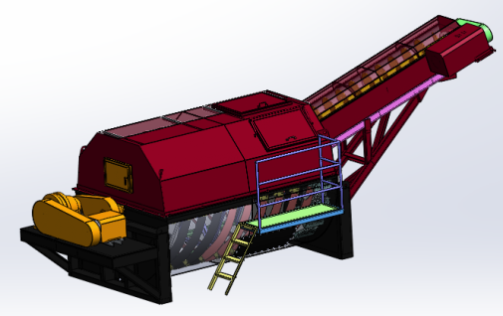
出砂石口
排污口
分石减速机
进料口
提升料斗

3、工作原理

罐车加水冲洗，清洗下来的废弃砼倒入清洗机的导料槽，经绞龙清洗干净的砂石由输送绞龙输出。溢流出来的泥浆水进入下一处理环节。
16/16

浙江森友环保成套设备有限公司
电话：400-826-9815 业务咨询：0573-86806888
邮编：314305 网址：http//www.sinou.cn

